**EVOLUTION WARM**

Warm en comfortabel tijdens de winter

Het betrouwbare, naadloze **EVOLUTION** **ondergoed** voor deze winter is grondig vernieuwd. Het technische design dat een modernere look en nog betere functionaliteit biedt, hebben we behouden, maar de modellen voor vrouwen en mannen verschillen nu duidelijk van elkaar en komen nog beter tegemoet aan de individuele behoeften.

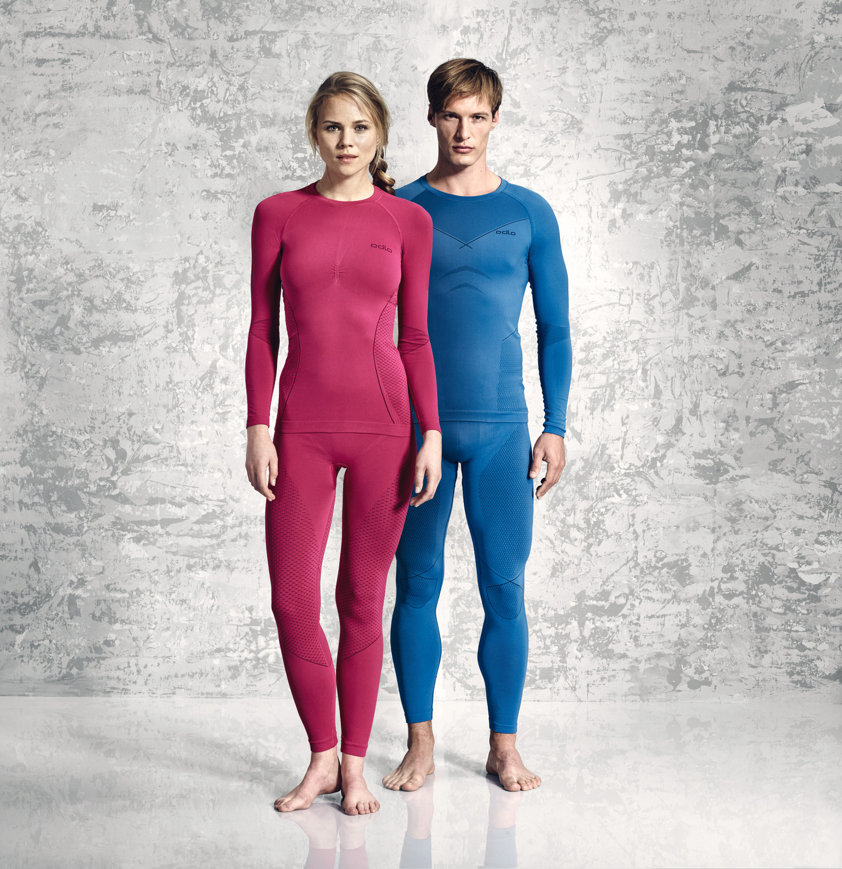Zo hebben de vrouwenmodellen bijvoorbeeld grotere warmtezones dan de mannenmodellen. Dankzij een innovatieve weeftechnologie, waarmee het voor het eerst mogelijk is een band in te voegen die op de rugzijde hoger is dan aan de voorzijde, is de pasvorm van de **EVOLUTION WARM Pants** geoptimaliseerd. En het vernieuwende tailleontwerp zorgt ervoor dat de pasvorm ook tijdens het bewegen optimaal is. De EVOLUTION WARM-lijn overtuigt daarnaast ook door de permanente antibacteriële werking, die in de vezels zelf is verwerkt. De volledige collectie biedt een voortreffelijk draagcomfort en uitstekende bewegingsvrijheid, het materiaal houdt je aangenaam droog en warm en garandeert een perfecte regulering van de lichaamstemperatuur.

Het **Blackcomb** **EVOLUTION WARM** **ondergoed** dat vorige winter werd gelanceerd, was een enorm succes. Dit ondergoed bestaat uit ongeveer 38 % gerecycled polyester en is dit jaar in nieuwe, frisse kleuren verkrijgbaar, zowel voor vrouwen als voor mannen. De lijn bevat nu ook een ¾-Pants, die je perfect met lange skikousen kunt combineren zonder dat je last krijgt van druksporen.

Blackcomb EVOLUTION WARM Shirt l/s crew neck

XS – XL / € 79,95

Blackcomb EVOLUTION WARM Shirt l/s with facemask S – XXL / € 99,95

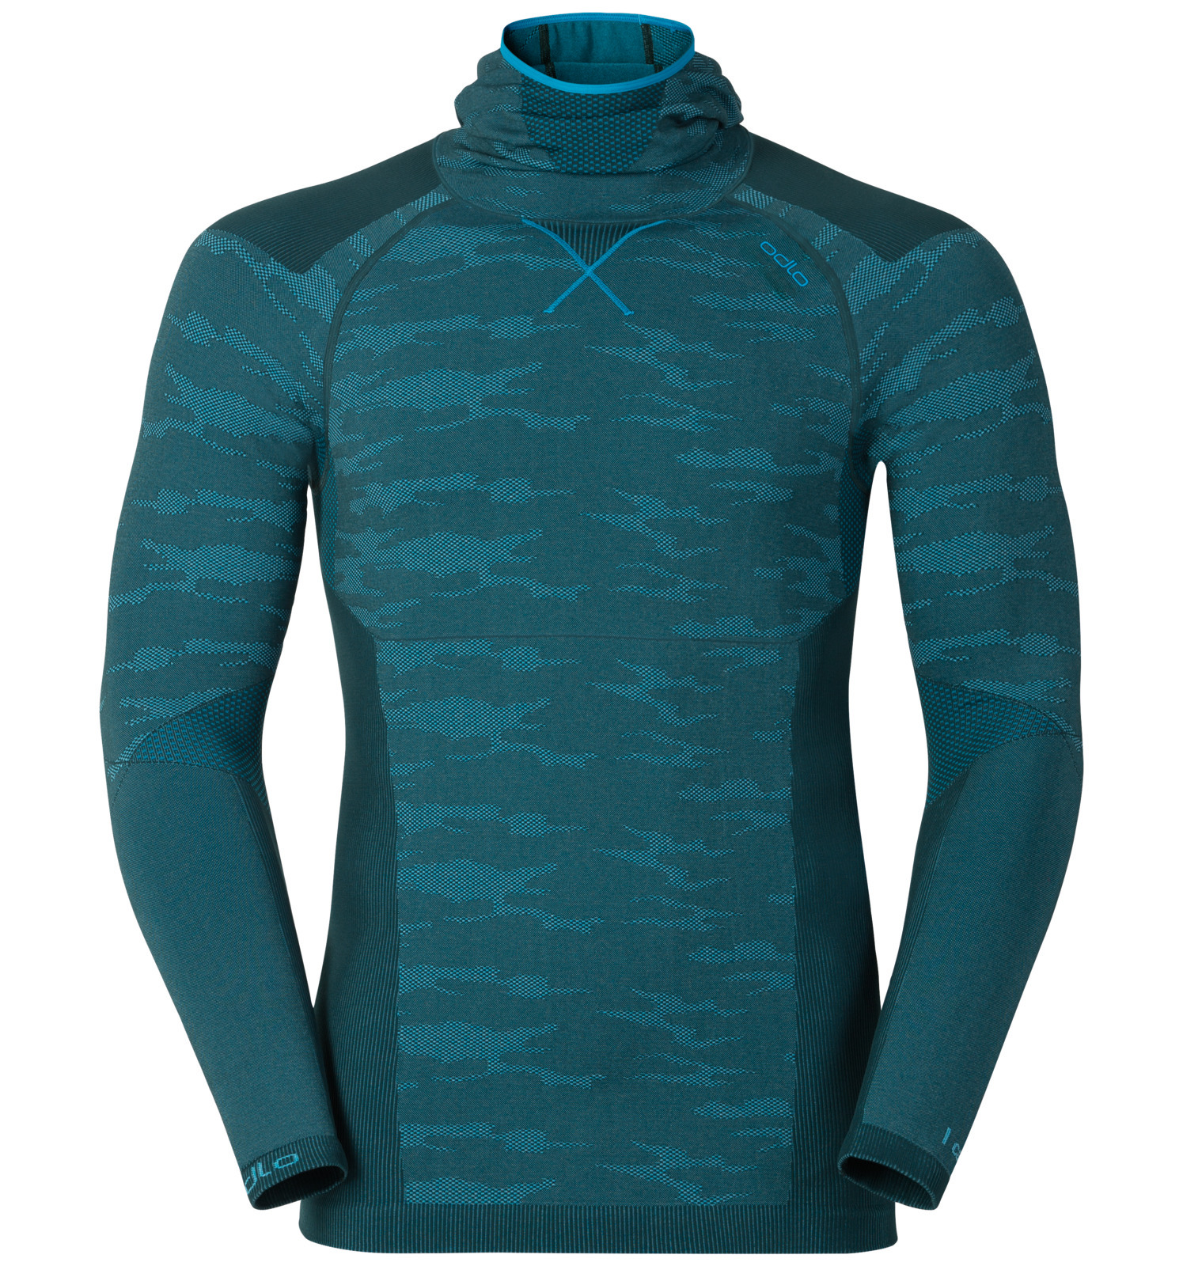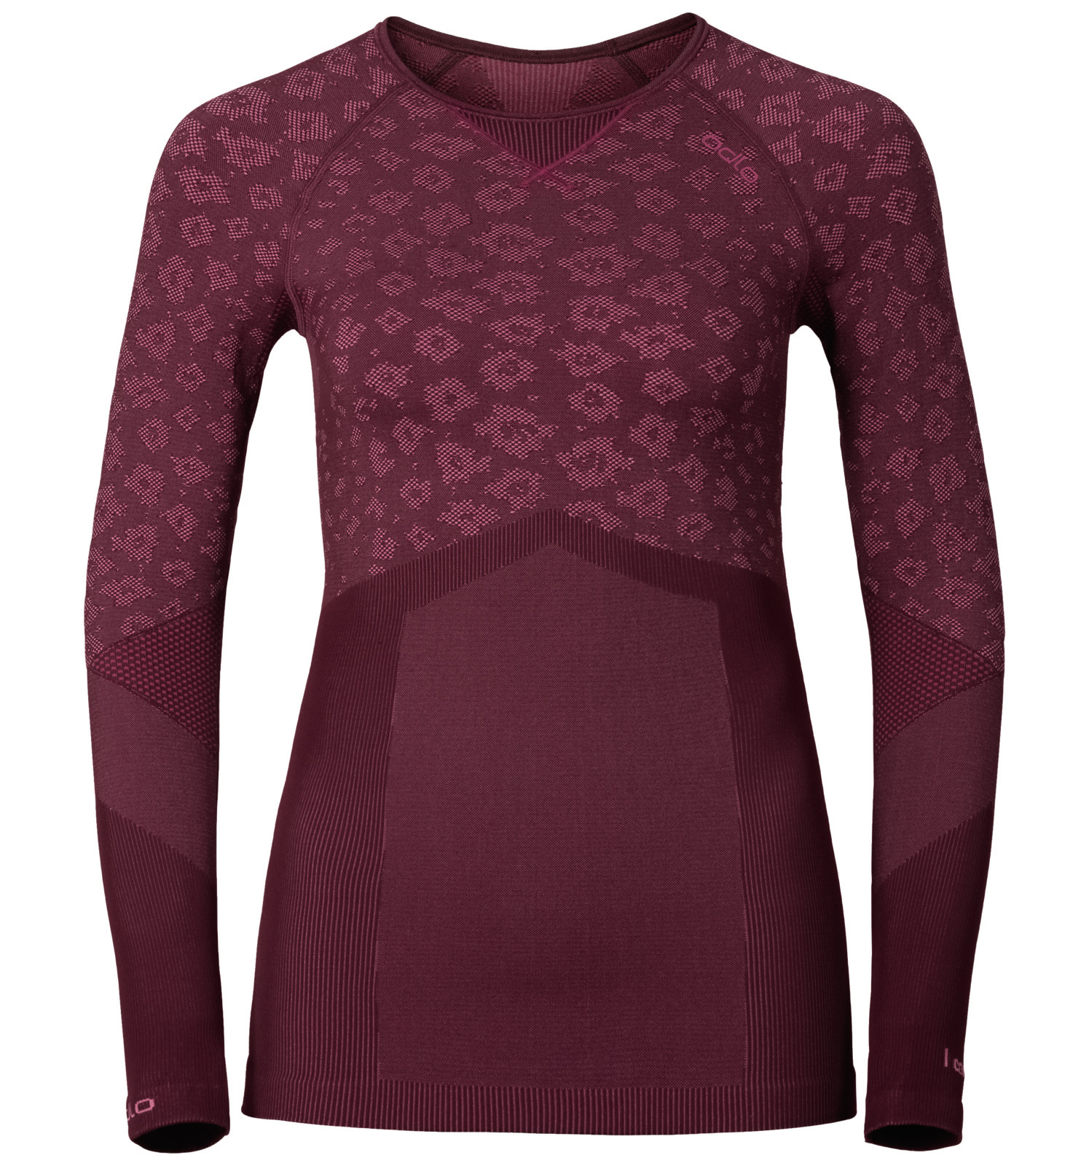

Blackcomb EVOLUTION WARM Pants

XS – XL / € 79,95

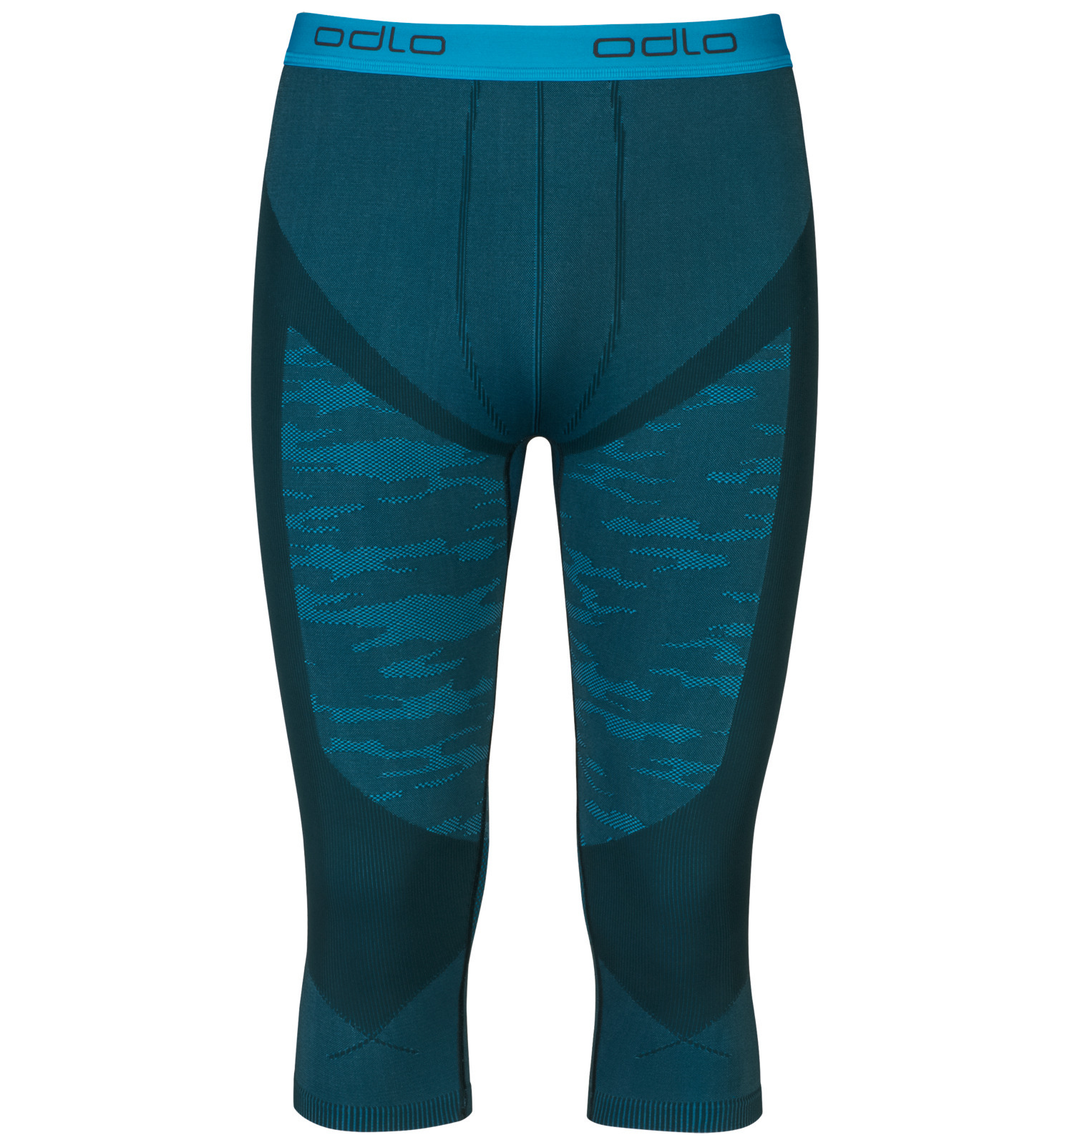

Blackcomb EVOLUTION WARM Pants 3/4

S – XXL / € 69,95

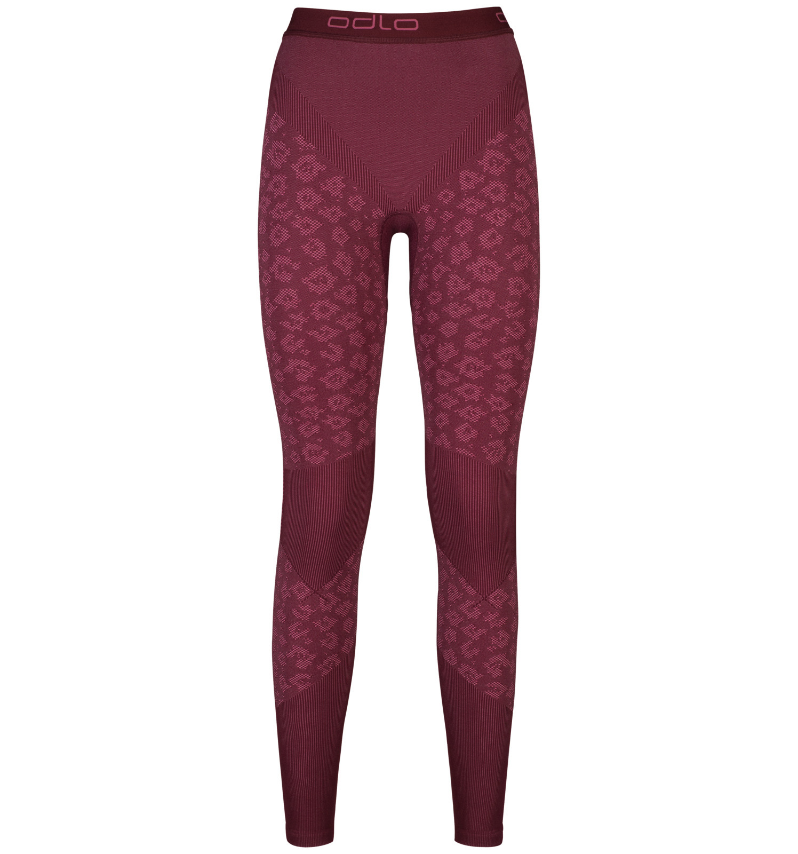

De herfst-wintercollectie 2016 van het EVOLUTION ondergoed is **vanaf nu** te koop in de winkel en op Odlo.com

Foto’s, illustraties en afbeeldingen kunnen via Brandweb gedownload worden:

http://odlo.brandweb.ch

Login: Media

Paswoord: Sapporo106